ПОЛОЖЕНИЕ
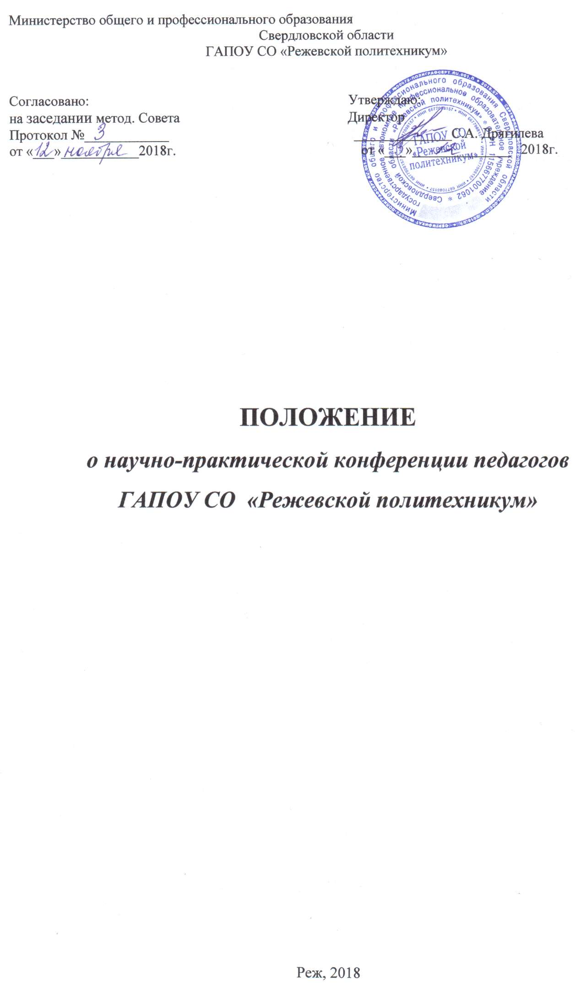
о научно-практической конференции педагогов
ГАПОУ СО «Режевской политехникум»

- ОБЩИЕ ПОЛОЖЕНИЯ
Научно-практическая педагогическая конференция – эффективная форма распространения педагогических знаний и опыта, приобщение и вовлечение педагогов в творческий процесс.

1.1. Научно-практическая педагогическая конференция (далее Конференция) проводится методическим советом техникума.

1.2. Тема конференции: «Инновации и традиции – два полюса мира образования».

1.3. Цели и задачи конференции.
Цель: Конференция направлена на распространение и обобщение опыта в решении инновационного развития профессионального образования в условиях интеграции ФГОС СПО, профессиональных стандартов, WS и введения ФГОС СПО по ТОП-50, ТОП –регион.
Задачи:
- обобщение и распространение передового педагогического опыта;
- формирование информационного пространства для эффективного профессионального взаимодействия преподавателей при решении актуальных вопросов в сфере образования;
- стимулирование методической, исследовательской и проектной деятельности преподавателей на основе анализа педагогических инноваций;
- повышение квалификации преподавателей, развитие их творческого потенциала.

1.4. Направления работы конференции:
На конференции могут быть представлены доклады и сообщения, отражающие основные направления методической, исследовательской, практической работы педагогических работников техникума.
Программа конференции предусматривает обсуждение вопросов по следующим направлениям:
- Опыт использования и адаптации инновационных образовательных технологий в учебно-воспитательном процессе;
- Методическое обеспечение разработки и использования педагогических инноваций;
- Инновационные аспекты совершенствования образовательных технологий на основе интеграции образования и производства.
- Обеспечение и перспективы внедрения ФГОС СПО по ТОП-50, ТОП-регион, стандартов WS в образовательный процесс.

2. ПОРЯДОК ОРГАНИЗАЦИИ И ПРОВЕДЕНИЯ КОНФЕРЕНЦИИ
  - Для организации и проведения конференции создается организационный комитет, в который входят руководители цикловых комиссий и методисты техникума.
  - Оргкомитет разрабатывает и согласовывает план проведения конференции, обеспечивает её научно-методическое и материально-техническое сопровождение.
  - Для оценки работ педагогов в период проведения конференции создаётся экспертная группа, в состав которой входят руководящие работники и педагоги с высшей квалификационной категорией.
  - Экспертная группа:
- несет ответственность за объективность и качество оценки творческих работ;
- является основным экспертным органом конференции;
- следит за соблюдением временных нормативов выступлений;
- проводит итоги и награждает победителей конференции.
  - Участниками педагогической конференции являются профессионально-педагогические работники техникума.
  - Регистрация участников конференции осуществляется на основании заявки от руководителей цикловых комиссий, поданной не позднее, чем за 5 дней в оргкомитет. (Приложение №2).
  - Материалы для публикации, предоставляемые в оргкомитет, должны соответствовать Требованиям к оформлению (Приложение №1).
  - Содержание доклада должно соответствовать требованиям к содержанию и оформлению материалов участников Конференции (Приложение №3).
  - Защита проекта может быть представлена в выбранной участниками форме.
  - Педагог представляет свою работу с приложением необходимых технических средств и дидактического материала.
  - Время изложения материала не должно превышать 10 минут.

3. Критерии оценки доклада
- Актуальность темы, ее новизна.
- Соответствие содержания сформулированной теме, поставленной цели и задачам.
- Оформление.
- Структура работы.
- Исследовательский характер.
- Соответствие выводов полученным результатам.
- Культура исполнения и технический уровень представляемых материалов.
- Компетентность докладчика, включая умение ответить на вопросы.

- Подведение итогов Конференции
  - По окончании работы конференции члены экспертной группы выносят решение об определении победителей и призеров. Все решения протоколируются и являются окончательными.
  - Победители и призеры Конференции по окончании работы награждаются дипломами I-ой, II-ой и III-ей степени, подписанные директором техникума. Все остальные участники Конференции получают сертификат участника конференции.
  - Победители и призеры Конференции рекомендуются для участия на научно-практических конференциях более высокого уровня.

Приложение 1
Требования к оформлению работ и тезисов (для публикации в сборнике)
Тезисы предъявляются в виде одного файла в формате WinWord 97-2003. Параметры страницы: формат страницы – А4; поля: верхнее, нижнее, левое, правое поля – 2 см.
Объем тезисов не должен превышать 4 страниц без нумерации. Шрифт: Times New Roman кегль 14. Межстрочный интервал: одинарный. Отступ красной строки: 1 см. Выравнивание текста: по ширине. Формулы, рисунки вставляются в текст тезисов как объект.
В список литературы заносятся:
1) публикации, издания и источники, использованные автором. Информация о каждом издании должна включать в строгой последовательности: фамилию, инициалы автора, название издания, выходные данные издательства, год издания, № выпуска (если издание периодическое), количество страниц. Все издания должны быть пронумерованы и расположены в алфавитном порядке.
2) Интернет ресурсы, использованные автором. Информация должна включать используемые сайты, электронные адреса, названия статей и их авторов.

Приложение №2
Заявка на участие
в научно-практической конференции
педагогических работников ГАПОУ СО «Режевской политехникум»

«Инновации в профессиональном образовании: направления, проблемы, решения»

Цикловая комиссия____________________________________

№ | Ф.И.О. (полностью) | Должность | Название статьи /доклада

Приложение №3
Требования к содержанию и оформлению материалов участников Конференции
Для участия в Конференции участники должны представить экспертной группе исследовательскую работу. Работа должна содержать:
- Введение
- Основную часть
- Заключение
- Список используемой литературы.

Введение должно включать в себя формулировку постановки проблемы, отражать актуальность темы, определение целей и задач, поставленных перед исполнителем работы, краткий обзор используемой литературы и источников, степень изученности данного вопроса, характеристику личного вклада исполнителя в решение избранной проблемы.
Основная часть должна содержать информацию, собранную и обработанную исследователем, а именно описание основных рассматриваемых фактов, характеристику методов решения проблемы, сравнение известных автору ранее существующих и предлагаемых методов решения, обоснование выбранного варианта решения (эффективность, точность, простота, наглядность, практическая значимость). Основная часть делится на главы.
В заключении в лаконичном виде формулируются выводы и результаты, полученные автором, направления дальнейших исследований и предложения по возможному практическому использованию результатов исследования. Доклад может содержать приложения с иллюстративным материалом (рисунки, схемы, карты, таблицы, фотографии и т.п.), который должен быть связан с основным материалом. Приложения должны быть пронумерованы и озаглавлены. В содержании работы на них должны быть ссылки.
Состав оргкомитета:
- Жорнова Тамара Ивановна, методист;
- Шидловская Татьяна Владимировна, методист;
- Бондарь М.А., руководитель цикловой комиссии общеобразовательных дисциплин;
- Кукушкина О.И., руководитель цикловой комиссии профессионально-технических дисциплин;
- Кочнева Яна Анатольевна, руководитель цикловой комиссии информационных дисциплин;
- Киселева М.Н., руководитель цикловой комиссии правовых дисциплин;
- Собянина А.А., руководитель цикловой комиссии строительных дисциплин;
- Колобова О.Н., руководитель цикловой комиссии экономических дисциплин.
Состав экспертной комиссии:
Дрягилева Светлана Александровна, директор
Семенова Ольга Владимировна, заместитель директора по УВР
Медведева Светлана Владимировна, заместитель директора по УПР
Киселева Марина Николаевна, преподаватель
Лебедева Гульнара Фанавиевна, преподаватель
Рякова Любовь Васильевна, преподаватель.
КРИТЕРИИ ОЦЕНИВАНИЯ ДОКЛАДА
№  п/п | Критерии | Показатели | Оценка | Баллы
 |  |  |  | Участник НПК
 | Актуальность | Тема направлена на разрешение или освещение вопросов, связанных с разработкой и внедрением новых образовательных технологий. | 2
 | Актуальность | Тема повторяет известные работы и разработки, отдельные аспекты представляют интерес для рассмотрения. | 1
 | Актуальность | Тема не актуальна. | 0
 | Новизна | Оригинальное решение выбранной темы. | 3
 | Новизна | Новое представление или новое видение известной проблемы на основе анализа или обобщения. | 2
 | Новизна | Новое изложение, решение отдельных вопросов, частных сторон, частных задач. | 1
 | Иллюстрации | Представлены графики, емкие таблицы, наглядные пособия, фотоматериалы, схемы, карты и т.д., выполненные автором. | 2
 | Иллюстрации | Иллюстрации выполнены с помощью копировальной техники, использованы оригиналы или копии из имеющихся изданий, работ других авторов. | 1
 | Иллюстрации | Иллюстрация отсутствует. | 0
 | Практическая значимость | Работа может быть рекомендована для опубликования, использована в практической деятельности, представлена на областной или российский конкурс. | 2
 | Практическая значимость | Имеет значение только для автора. | 1
 | Изложение | Выразительное, логичное, компактное, с элементами риторики. | 3
 | Изложение | Упорядоченное, более или менее связное, допускаются паузы, обращения к тексту доклада. | 2
 | Изложение | Доклад зачитывается по подготовленному тексту. | 1
 | Оформление работы | Имеется введение, обозначена цель, выдержана логика построения, объем и требования к оформлению. | 3
 | Оформление работы | Основные требования выполнены посредственно. | 2
 | Оформление работы | Отсутствуют стройность и последовательность изложения, слабо просматриваются цели, задачи, выводы. | 1
 | Библиография | Представлена достаточно полно, соответствует замыслу работы, использованы монографии, труды; представлены цитаты, имеются ссылки, соблюдены требования к перечню. | 2
 | Библиография | Число источников ограничено, используются работы популярного характера, изучены поверхностно. | 1
 | Сумма баллов:
Ф.И.О. эксперта_____________________________________________ подпись _____________
Сводная ведомость оценивания проектов педагогов

№ п/п | Ф.И.О. | Сумма баллов | Номинация

Члены экспертной комиссии: | __________________________
 | __________________________
 | __________________________
 | __________________________
 | __________________________
 | __________________________

